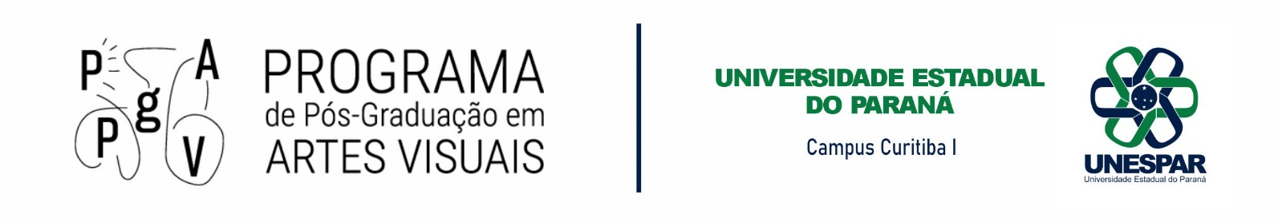

PROGRAMA DE PÓS-GRADUAÇÃO EM ARTES VISUAIS
MESTRADO EM ARTES VISUAIS

ANEXO AO EDITAL Nº 05/2024 – CREDENCIAMENTO DE DOCENTES PERMANENTES NO PPGAV/UNESPAR

ANEXO II – Carta da Linha de Pesquisa

ATENÇÃO. Este "ANEXO II - Carta da Linha de Pesquisa" deve ser preenchido e assinado pelo(a) Coordenador(a) da Linha de Pesquisa pretendida pelo(a) candidato(a). O PPGAV conta atualmente com duas Linhas: (1) "Processos Criativos Contemporâneos" e (2) "Teoria, Crítica e História da Arte". O(a) candidato(a) deve aproximar-se da Linha de Pesquisa pretendida, apresentando seu perfil de interesses e projeto de pesquisa/investigação, a fim de averiguar a compatibilidade com as especificidades da Linha. Mediante essa consulta, o Coordenador da Linha irá preencher este "ANEXO II - Carta da Linha de Pesquisa", manifestando, em nome da Linha, ciência e aceitação do projeto de pesquisa/investigação. O ANEXO II será encaminhado pelo(a) Coordenador(a) de Linha ao(à) candidato(a), que o reencaminhará ao e-mail da Secretaria do PPGAV no ato de inscrição, junto aos demais documentos exigidos no Edital 05/2024.

Os contatos dos atuais Coordenadores das Linhas do PPGAV são os seguintes:

Profa. Dra. Deborah Bruel – Coordenadora da Linha 1 - "Processos Criativos Contemporâneos"
E-mail: deborah.gemin@unespar.edu.br

Prof. Dr. Fabricio Vaz Nunes – Coordenador da Linha 2 - "Teoria, Crítica e História da Arte"
E-mail: fabricio.nunes@unespar.edu.br

Em nome da Linha de Pesquisa __________________________________________ do Programa de Pós-Graduação em Artes Visuais desta Universidade, declaro, para os devidos fins, que o perfil do(a) docente _______________________________________________ tem aderência às especificidades da Linha.

Essa aderência se evidencia por meio dos seus temas de pesquisa, produções artísticas e/ou trabalhos publicados, bem como pela sua trajetória profissional e atuação docente. Em linhas gerais, suas pesquisas e produções abordam ______________________________________________________
_________________________________________________________________________________________________________

O(a) docente é membro do(s) seguinte(s) Grupo(s) de Pesquisa(s) cadastrado(s) junto ao CNPq: _________________________________________________________________________________________________.

O(a) docente poderá ministrar as seguintes disciplinas no PPGAV:
-
-
-

O(a) docente poderá orientar temáticas que se relacionam com: _________________________________________________________________________________________________________.

Diante disso, informo que a Linha é favorável ao credenciamento do(a) docente.

Local e data

[assinatura do docente]
____________________________________
Nome e Sobrenome
Coordenador(a) da Linha de Pesquisa ______________________

